**Thực hành 1 :**

**Phân tích gói tin Ethernet**

•**Destination MAC Address** (6 bytes): 3c:f0:11:de:28:0d

•**Source MAC Address** (6 bytes): c0:a8:01:14

•**EtherType hoặc Length (2 bytes):** Loại giao thức cấp cao hơn (ví dụ: IPv4, ARP).

•**Payload (Data & Padding - 46 đến 1500 bytes)**: Dữ liệu thực tế. "IP 192.168.1.20 tương ứng với MAC c0:a8:01:14"

•**Frame Check Sequence (CRC - 4 bytes)**: Kiểm tra lỗi.

**Địa chỉ MAC nguồn và đích trong gói tin của Anh/Chị là gì?**

|  |  |
| --- | --- |
| **Trường** | **Địa chỉ MAC** |
| **Source MAC (nguồn)** | 3c:f0:11:de:28:0d |
| **Destination MAC (đích)** | ff:ff:ff:ff:ff:ff (Broadcast - gửi toàn mạng LAN) |

1. **Gói tin này sử dụng giao thức nào ở tầng trên (IPv4, IPv6, ARP,...)?**

· Nhìn vào trường **EtherType** trong header Ethernet:

* EtherType: **0x0806**

· Tra bảng EtherType, ta có:

* **0x0806 = ARP**

1. **Có trường Padding không? Nếu có, nó có tác dụng gì?**

**Có**

* Ethernet yêu cầu **frame tối thiểu phải dài 64 bytes** (tính cả CRC).
* Nếu phần dữ liệu (Payload) nhỏ hơn, sẽ tự động thêm **Padding** để đủ kích thước.

Gói ARP thường rất ngắn, nên gần như **luôn có Padding**.

- **Tác dụng của Padding**:

* Giúp đảm bảo frame đạt chiều dài tối thiểu để các thiết bị trong mạng có thể xử lý chính xác.
* Padding không mang dữ liệu, chỉ có nhiệm vụ làm "đệm" để đủ độ dài.

**4. Kiểm tra CRC của gói tin có hợp lệ không?**

* CRC nằm ở phần **FCS (Frame Check Sequence)** cuối frame (4 bytes).
* **Wireshark mặc định không kiểm tra CRC**, vì nhiều card mạng loại bỏ FCS trước khi gửi dữ liệu lên Wireshark.

### - Cách kiểm tra:

* Nhìn vào thông tin cuối cùng của phần Frame trong Wireshark:
  + Nếu hiện dòng kiểu như **"Frame check sequence: correct"** hoặc **"incorrect"**, thì đó là kết quả kiểm CRC.
  + Trong ảnh bạn gửi, mình không thấy phần FCS hiện trong Wireshark ⇒ Có thể card mạng của bạn đã loại bỏ FCS khi bắt gói.

- **Kết luận:**

* Không xác định được CRC từ ảnh bạn gửi (do không thấy trường FCS).
* Nếu cần kiểm tra CRC, bạn phải bật chế độ cho phép bắt cả FCS trong card mạng (nếu card hỗ trợ).

Bài thực hành 2

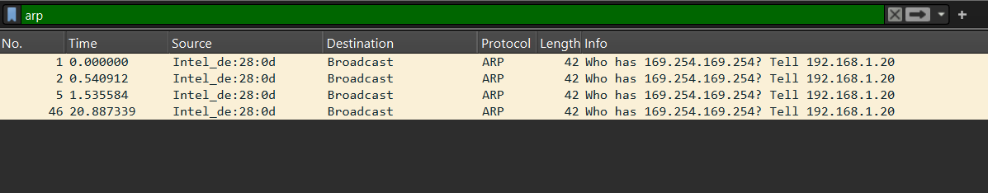

#### Địa chỉ đích:

* **MAC address:** ff:ff:ff:ff:ff:ff (địa chỉ broadcast vì ARP request gửi tới toàn mạng)
* **NIC manufacturer:** Broadcast (không có nhà sản xuất cụ thể vì đây là broadcast)
* **NIC serial number:** Không có (vì là broadcast)

#### Địa chỉ nguồn:

* **MAC address:** 3c:f0:11:de:28:0d (bạn nhìn ở cột Source hoặc phần Ethernet II)
* **NIC manufacturer:** Intel (Wireshark nhận diện "Intel\_de:28:0d")
* **NIC serial number:** de:28:0d (thường lấy 3 byte cuối nếu cần điền)

**Thực hành 3**

**Địa chỉ đích:**

* **MAC address:** 3c:f0:11:de:28:0d (chính là máy của bạn - bên gửi ARP Request ban đầu)
* **NIC manufacturer:** Intel (Wireshark ghi là Intel\_de:28:0d)
* **NIC serial number:** de:28:0d (thường lấy 3 byte cuối)

**Địa chỉ nguồn:**

* **MAC address:** c0:a8:01:14 (máy trả lời ARP - IP đích 192.168.1.20)
* **NIC manufacturer:** "Unknown"
* **NIC serial number:** 01:14 (lấy 2 byte cuối nếu cần điền)

Tại sao ?

**Không thể biết được địa chỉ MAC của server ngoài Internet như** [www.uneti.edu.vn](http://www.uneti.edu.vn" \t "_new)**.**

**Lý do:**  
Giao thức ARP chỉ hoạt động trong mạng LAN (Local Area Network). Khi ping đến server ngoài Internet, gói tin sẽ được gửi đến **gateway/router** để đi ra ngoài Internet. Địa chỉ MAC đích trong Ethernet frame khi đó sẽ là của **router/gateway**, không phải của server đích.

Server ngoài Internet và thiết bị của bạn không nằm trong cùng một mạng LAN, vì vậy ARP không thể truy vấn được MAC của server đó.

|  |  |  |
| --- | --- | --- |
| **Website** | **Địa chỉ IP** | **Lớp** |
| google.com | 142.250.190.14 | Lớp B (142 thuộc 128–191) |
| facebook.com | 157.240.20.35 | Lớp B (157 thuộc 128–191) |
| microsoft.com | 40.113.200.201 | Lớp A (40 thuộc 1–126) |